|  |  |  |  |  |
| --- | --- | --- | --- | --- |
| Ngày soạn | 21/12/2024 | | | |
| Tiết PPCT | 16 | 19 | 16 | 19 |
| Ngày dạy | 23/12/2024 | 13/01/2025 | 23/12/2024 | 16/01/2025 |
| **Lớp/tiết** | 9A/ Tiết 1 | 9A/ Tiết 2 | 9B/ Tiết 4 | 9B/ Tiết 5 |
| **Buổi dạy** | Sáng | Sáng | Sáng | Sáng |

**Tiết 16, 19**

**BÀI 10a. SỬ DỤNG HÀM COUNTIF**

Tin học Lớp 9

Thời gian thực hiện: 02 tiết

**I. MỤC TIÊU**

**1. Về kiến thức**

- Hiểu và sử dụng được hàm đếm theo điều kiện COUNTIF trong giải quyết bài toán thực tế và quản lí tài chính.

**2. Về năng lực**

**2.1. Năng lực Tin học**

- Thông qua các hoạt động học tập, HS được hình thành và phát triển tư duy lôgic, khả năng phán đoán, phân tích và giải quyết vấn để. Các hoạt động thảo luận nhóm và trình bày bài giúp các em phát triển năng lực hợp tác, giao tiếp và thuyết trình.

- Thông qua việc thực hành với bảng tính, HS học cách sử dụng được hàm đếm theo điều kiện COUNTIF trong giải quyết bài toán thực tế về quản lí tài chính.

**2.2. Năng lực chung**

- Tự chủ và tự học: Có ý thức tự nghiên cứu SGK và thực hành trên máy tính cá nhân. Biết lắng nghe và chia sẻ ý kiến cá nhân với bạn, nhóm và GV. Tích cực tham gia các hoạt động trong lớp.

- Giao tiếp và hợp tác: Có thói quen trao đổi, giúp đỡ nhau trong học tập; biết cùng nhau hoàn thành nhiệm vụ học tập theo sự hướng dẫn của thầy cô.

**3. Phẩm chất**

- Phát triển được năng lực giải quyết vấn đề và sáng tạo, rèn luyện được phẩm chất chăm chỉ, trách nhiệm, kiên trì và cẩn thận trong học và tự học. Rèn luyện tính chính xác, tư duy tính toán thông qua việc xây dựng cấu trúc bảng tính điện tử giải quyết bài toán quản lý tài chính gia đình và sử dụng hàm đếm theo điều kiện COUNTIF trong giải quyết bài toán thực tế.

**II. THIẾT BỊ DẠY HỌC VÀ HỌC LIỆU**

- SGK, bài giảng điện tử, tivi, phiếu bài tập

- Tệp dữ liệu TaiChinhGiaDinh.xlsx tạo ra ở bài 9a được lưu trữ trên máy tính.

**III. TIẾN TRÌNH DẠY HỌC**

**1. HOẠT ĐỘNG KHỞI ĐỘNG**

a) *Mục tiêu*:

- Giới thiệu nội dung cần tìm hiểu trong bài học.

- Cung cấp yêu cầu cần giải quyết của bài toán tài chính gia đình để quản lý thu chi hiệu quả.

* *Đối với HSKT vận động (Nguyễn Quốc Đạt – 9B): hiểu được yêu cầu cần giải quyết của bài toán tài chính gia đình để quản lý thu chi hiệu quả.*

b) *Nội dung*: GV giới thiệu lại dự án quản lí chi tiêu trong gia đình sau đó yêu cầu HS nêu những gì em đã biết và những gì em muốn biết. Từ đó dẫn dắt vào bài học.

c) *Sản phẩm*:

- Dự kiến sản phẩm:

+ Những gì em đã biết:

* Để quản lí tài chính gia đình cần liệt kê các khoản thu, chi và cập nhật thông tin chi tiết các khoản thu, chi vào một bảng tính điện tử.
* Để hạn chế kiểu dữ liệu và giá trị dữ liệu nhập vào bảng tính quản lí tài chính gia đình có thể sử dụng công cụ xác thực dữ liệu Data Validation.

+ Những gì em muốn biết:

* Làm thế nào để việc chi tiêu của gia đình được kiểm soát thường xuyên hoặc định kì theo khoảng thời gian nhất định?

d) *Tổ chức thực hiện*

**Bước 1: Chuyển giao nhiệm vụ**

+ GV chia nhóm HS và phát phiếu học tập số 1 yêu cầu HS quan sát lại **Dự án quản lí tài chính gia đình** và hoạt động nhóm *vận dụng kĩ KWL* hoàn thành phiếu học tập số 1

- GV hướng dẫn và giải đáp thắc mắc của HS

**Phiếu học tập số 01**

|  |  |  |
| --- | --- | --- |
| **Những điều em biết về “Dự án quản lí tài chính gia đình”** | **Những điều em muốn biết về “Dự án quản lí tài chính gia đình”** | **Những gì em đã học sau khi học bài này** |
|  |  |  |

**Bước 2: Thực hiện nhiệm vụ**

- HS quan sát lắng nghe

- HS thảo luận nhóm và ghi câu trả lời trong phiếu học tập

**Bước 3: Báo cáo và thảo luận**

- GV tổ chức cho các nhóm báo cáo kết quả và tổ chức nhận xét đánh giá

**Bước 4:** **Kết luận và nhận định**

- GV nhận xét các kết quả của HS, từ đó đi đến hoạt động hình thành kiến thức.

**2. HOẠT ĐỘNG HÌNH THÀNH KIẾN THỨC**

**a. Hoạt động 1: Hàm Countif**

a) *Mục tiêu*: HS chủ động khám phá kiến thức mới về hàm COUNTIF thông qua dữ liệu cụ thể trên trang tính Chi tiêu.

* *Đối với HSKT vận động (Nguyễn Quốc Đạt – 9B): HS khám phá được kiến thức mới về hàm COUNTIF thông qua dữ liệu cụ thể trên trang tính Chi tiêu với sự trợ giúp của thầy cô và các bạn.*

b) *Nội dung*: Học sinh nghiên cứu SGK và quan sát hình 10a.1 để trả lời câu hỏi: *Giả sử dữ liệu chi tiêu đã được cập nhật trong vùng A3:D10 (Hình 10a.1). Theo em, công thức tại các ô G2, G3,..., G10 là gì để em có thể biết số lần chi tiêu của mỗi khoản?*

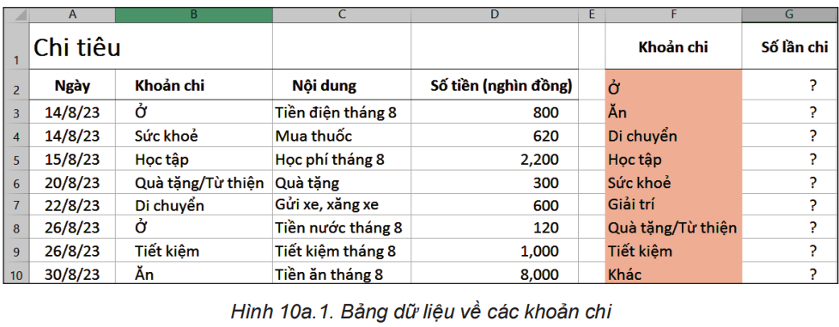

c) *Sản phẩm*:

- Gợi ý sản phẩm:

+ Em sử dụng hàm đếm theo điều kiện COUNTIF

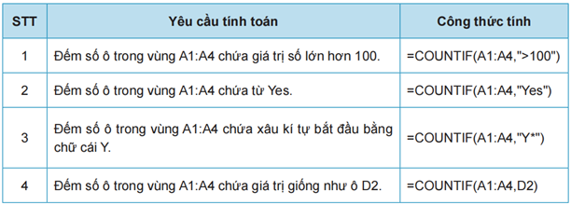

d) *Tổ chức thực hiện:*

**Bước 1: Chuyển giao nhiệm vụ**

- HS được ngồi theo nhóm đã được phân công.

- Các nhóm thảo luận vận dụng kĩ thuật động não và trả lời câu hỏi phần hoạt động 1 SGK/ trang 41

- GV yêu cầu HS hoạt đọng cá nhân thực hiện bài tập củng cố/SGK trang 43:

*Trong Hình 10a.2, công thức ở ô G2 là =COUNTIF($B$3:$B$10.F2). Em hãy trả lời các câu hỏi sau:*

*a) Khi sao chép công thức trên sang các ô G3,…, G10 công thức sẽ thay đổi như thế nào?*

*b) Nếu bỏ các dấu $ thì công thức ở ô G2 sẽ là =COUNTIF(B3:B10:F2). Sau khi sao chép công thức này sang các ô từ G3 đến G10, kết quả trả lại tại các ô đó có đúng không? Tại sao?*

**Bước 2: Thực hiện nhiệm vụ**

- Các nhóm thảo luận và trả lời câu hỏi phần hoạt động 1 theo yêu cầu

- Hs hoạt động cá nhân thực hiện bài tập củng cố/SGK trang 43

- HS quan sát, lắng nghe

**Bước 3: Báo cáo và thảo luận**

- GV tổ chức cho các nhóm và HS báo cáo kết quả và tổ chức nhận xét đánh giá.

**Bước 4:** **Kết luận và nhận định**

- GV quan sát, hỗ trợ, hướng dẫn HS khi cần thiết

- GV nhận xét, chốt kiến thức

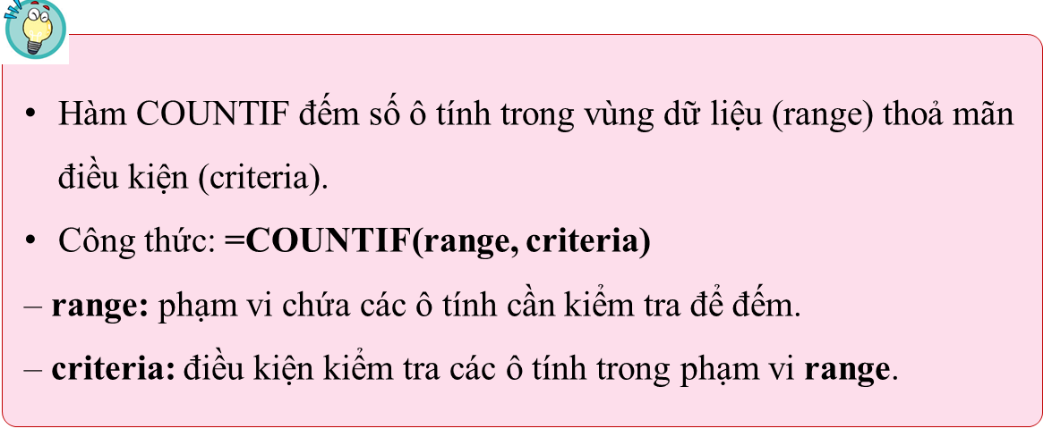

**b. Hoạt động 2: Thực hành: Sử dụng hàm Countif**

a) *Mục tiêu*: HS thực hành sử dụng hàm CONUTIF

* *Đối với HSKT vận động (Nguyễn Quốc Đạt – 9B): Thực hành sử dụng được hàm CONUTIF với sự trợ giúp của thầy cô và các bạn*

b) *Nội dung*:

- Nhiệm vụ: Sử dụng hàm CONUTIF để tổng hợp chi tiêu theo mỗi khoản theo gợi ý hình 10a.3, 10a.4, 10a.5 sgk tr 43, tr 44.

c) *Sản phẩm*: Bài thực hành của HS.

d) *Tổ chức thực hiện:*

**Bước 1: Chuyển giao nhiệm vụ**

- HS ngồi theo nhóm đôi để thực hành trên máy tính, thực hiện theo gợi ý trong sgk tr 43, tr 44 để hoàn thành nhiệm vụ (lưu ý hoán đổi để mỗi HS được thực hành trực tiếp trên máy một nhiệm vụ).

- GV quan sát, hỗ trợ, hướng dẫn HS khi cần thiết. Trong quá trình quan sát học sinh thực hành, nhận diện các vấn đề cần lưu ý và lựa chọn nhóm HS báo cáo kết quả (nhóm có kết quả đã đạt được theo mục tiêu, nhóm có vấn đề cần lưu ý,...)

- GV sử dụng công cụ quản lý phòng máy (ví dụ: NetSupport School,...) để HS báo cáo quá trình thực hành trước lớp.

**Bước 2: Thực hiện nhiệm vụ**

- Thực hành trình bày trước nhóm để các thành viên trao đổi, bổ sung

**Bước 3: Báo cáo và thảo luận**

- Thực hành trình bày trước nhóm để các thành viên trao đổi, bổ sung

**Bước 4:** **Kết luận và nhận định**

- GV nhận xét, tuyên dương

**3. HOẠT ĐỘNG LUYỆN TẬP**

a) *Mục tiêu:* Củng cố kiến thức và kỹ năng sử dụng hàm Countif.

* *Đối với HSKT vận động (Nguyễn Quốc Đạt – 9B): Củng cố kiến thức và kỹ năng sử dụng hàm Countif với sự trợ giúp của thầy cô và các bạn*

b) *Nội dung*: HS tự thực hành lại các bước trong phần thực hành để tạo ra sản phẩm.

*c) Sản phẩm*:

- HS tự thực hiện hoạt động luyện tập để tạo sản phẩm. Sau đó, mỗi nhóm xem kết quả thực hiện của từng bạn và chọn ra sản phẩm nào ấn tượng nhất.

d) *Tổ chức thực hiện*:

**Bước 1: Chuyển giao nhiệm vụ**

- HS ngồi theo nhóm đôi/ cá nhân thực hành trên máy tính bài tập phần luyện tập (lưu ý hoán đổi vai trò để mỗi HS thực hành một bài tập trên máy tính).

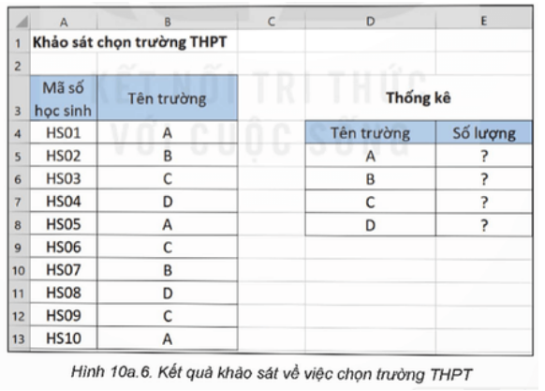

**Bước 2: Thực hiện nhiệm vụ**

- HS thực hành theo nhóm/ cá nhân hoàn thành nhiệm vụ luyện tập

**Bước 3: Báo cáo và thảo luận**

- GV tổ chức cho các nhóm HS báo cáo kết quả (nhóm có kết quả đã đạt được theo mục tiêu, nhóm có vấn đề cần lưu ý,...)

**Bước 4:** **Kết luận và nhận định**

- GV nhận xét, tuyên dương

**4. HOẠT ĐỘNG VẬN DỤNG**

a) *Mục tiêu:* Vận dụng kiến thức để thực hành với bảng tính KinhPhiTrienLam.xlsx

* *Đối với HSKT vận động (Nguyễn Quốc Đạt – 9B): Vận dụng kiến thức để thực hành với bảng tính KinhPhiTrienLam.xlsx với sự trợ giúp của thầy cô và các bạn*

b) *Nội dung*:Bài tập vận dụng trong sgk tr 44

c) *Sản phẩm*:Sản phẩm của học sinh thực hành với bảng tính KinhPhiTrienLam.xlsx

d) *Tổ chức thực hiện*:

**Bước 1: Chuyển giao nhiệm vụ**

- GV giao bài tập cho HS thực hiện ngoài giờ học trên lớp. HS gửi sản phẩm qua hòm thư hoặc không gian lưu trữ trên mạng được GV qui định.

**Bước 2: Thực hiện nhiệm vụ**

- HS thực hiện nhiệm vụ gửi sản phẩm qua hòm thư hoặc không gian lưu trữ trên mạng được GV qui định

**Bước 3: Báo cáo và thảo luận**

- GV tổ chức chia sẻ và đánh giá kết quả làm bài của HS ở thời điểm phù hợp của những tiết học tiếp theo.

**Bước 4:** **Kết luận và nhận định**

- GV nhận xét, tuyên dương

**\* Hướng dẫn tự học tại nhà**

- Xem lại các bài tập đã làm trong tiết học.

- Chuẩn bị bài mới: đọc trước nội dung bài 11a: Sử dụng hàm Sumif

**IV. KẾ HOẠCH ĐÁNH GIÁ**

|  |  |  |  |
| --- | --- | --- | --- |
| **Hình thức đánh giá** | **Phương pháp**  **đánh giá** | **Công cụ đánh giá** | **Ghi Chú** |
| - Thu hút được sự tham gia tích cực của người học  - Tạo cơ hội thực hành cho người học | - Hấp dẫn, sinh động  - Thu hút được sự tham gia tích cực của người học  - Phù hợp với mục tiêu, nội dung | - Báo cáo thực hiện công việc.  - Hệ thống câu hỏi và bài tập |  |

**V. RÚT KINH NGHIỆM**

..............................................................................................................................................................................................................................................................................................